Autorica: Tamara Lajtman, prof.

Jezik i komunikacija: Čestice

nastava na daljinu

Udžbenik i radna bilježnica Hrvatski bez granica 5
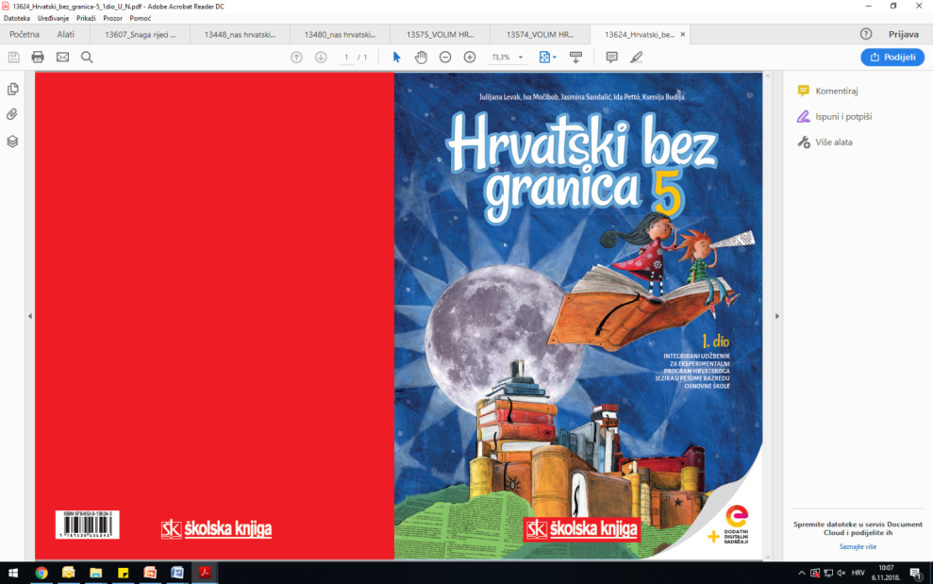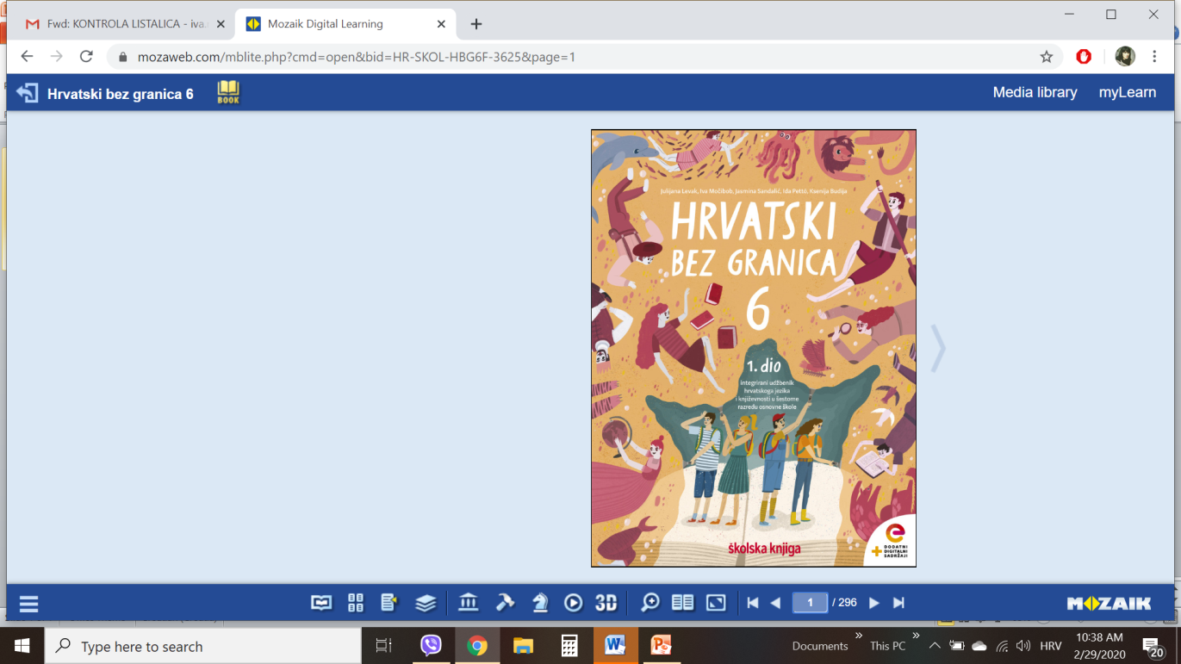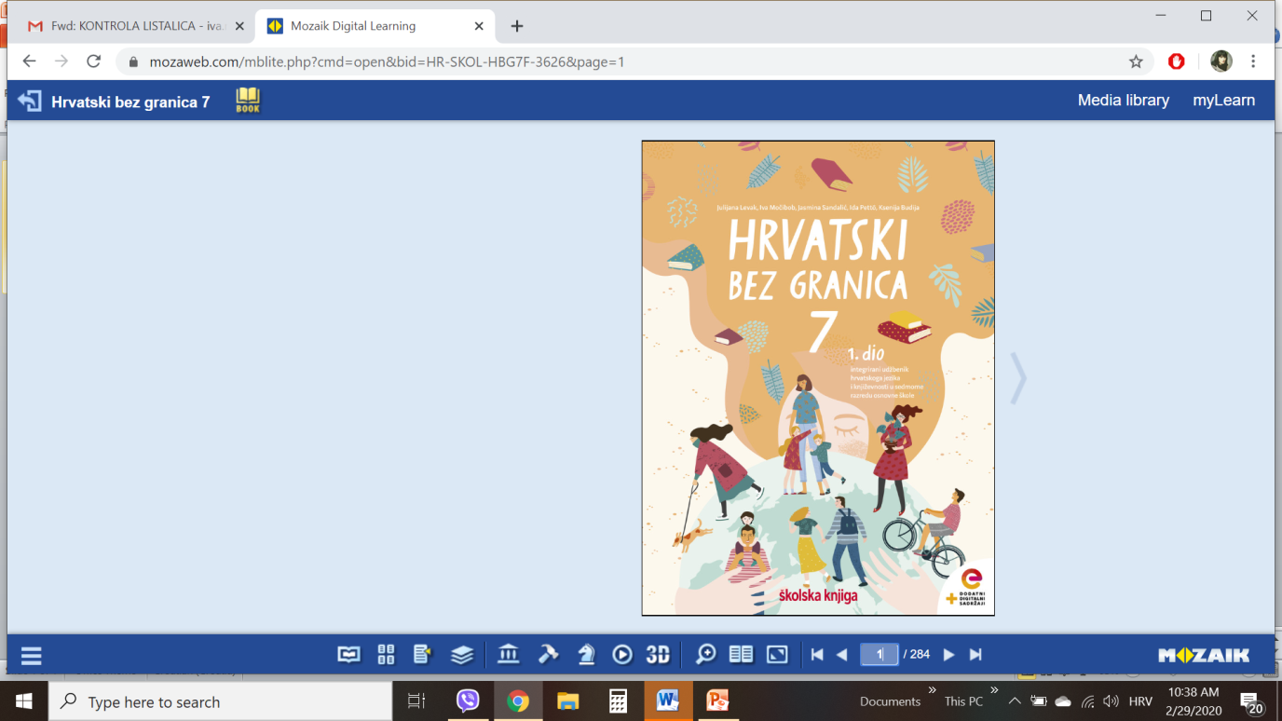

VRIJEME OSTVARIVANJA: _______________________________
BROJ SATI NASTAVE: 2 sata

Dragi učeniče / draga učenice, u satima koji slijede:

- Razlikuje čestice kao nepromjenjivu vrstu riječi u službi oblikovanja i preoblikovanja rečenica.
- Pravilno rabi čestice u govorenju i pisanju.
Pažljivo čitaj upute u zadatcima. Aktivnosti su planirane za 2 nastavna sata. Tako ih i raspodijeli. Planiraj vrijeme za svaku pojedinu aktivnost. Obavljene zadatke pošalji svojemu učitelju / svojoj učiteljici na dogovoreno mjesto i u dogovoreno vrijeme.

- SAT – HRVATSKI JEZIK I KOMUNIKACIJA: Čestice

OPIS AKTIVNOSTI
1. aktivnost – čitanje i bilježenje
Otvori 100. stranicu u udžbeniku Hrvatski bez granica 5, 1. dio (https://www.e-sfera.hr/prelistaj-udzbenik/6b9bc976-1e34-4247-a8c0-d5e8ea69010a ) te promotri fotografiju. Kojim su istaknutim riječima oblikovana pitanja, a kojom je riječju oblikovan odgovor? Rabiš li i ti te riječi u svakodnevnoj komunikaciji? Te se riječi zovu čestice. Danas ćeš upoznati čestice. Napiši naslov u svoju bilježnicu.

2. aktivnost – služenje udžbenikom, čitanje i bilježenje
Pažljivo pročitaj lekciju Čestice (100., 101. i 102. stranica, digitalni udžbenik: (https://www.e-sfera.hr/prelistaj-udzbenik/6b9bc976-1e34-4247-a8c0-d5e8ea69010a). Dok čitaš, rješavaj zadatke koji se nalaze na rubnici te bilježi važne podatke u obliku natuknica u bilježnicu.
U svojim bilješkama nastoj odgovoriti na pitanja:
- Što su čestice?
- Koje su čestice upitne, koja je niječna čestica, a koja jesna?
Prepiši ih u bilježnicu.
- Napiši tri rečenice rabeći česticu ZAR i provjeri je li ona promjenjiva ili nepromjenjiva.
- Kako pišemo česticu ne?
- Kako pišemo upitnu rečenicu koju smo oblikovali česticom LI?
- Kada je riječ DA čestica, a kada veznik?

Svoje bilješke piši uredno, rabi različite boje kako bi istaknuo/istaknula ono što smatraš bitnim.

3. aktivnost – crtanje umne mape
Svoje odgovore na pitanja iz prethodnoga zadatka prikaži u obliku umne mape. Umnu mapu možeš crtati sam ili je oblikovati nekim od digitalnih alata (MIndMeister).

4. aktivnost – gledanje digitalnih materijala, ponavljanje
Ponovi što si naučio/naučila o česticama. U digitalnome udžbeniku, u rubrici Hrvatski jezik (poveznica: https://www.e-sfera.hr/dodatni-digitalni-sadrzaji/218099e3-74fb-4a16-ba1c-c0f7bb756995/) pogledaj prezentaciju i nadopuni svoje bilješke.

2. SAT – HRVATSKI JEZIK I KOMUNIKACIJA: Čestice
1. aktivnost – digitalni udžbenik
Riješi u rubrici Primjenjujem, u digitalnome udžbeniku (https://www.e-sfera.hr/dodatni-digitalni-sadrzaji/218099e3-74fb-4a16-ba1c-c0f7bb756995/ ) zadatak pod nazivom Provjeri naučeno o česticama.

2. aktivnost – digitalni udžbenik
Riješi zadatak u rubrici Stvaram, u digitalnome udžbeniku (https://www.e-sfera.hr/dodatni-digitalni-sadrzaji/218099e3-74fb-4a16-ba1c-c0f7bb756995/ ). Promotri fotografiju, a zatim postavi pet pitanja o njoj tako da uporabiš upitne čestice zar ili li. Nakon toga odgovori na pitanja cjelovitim rečenicama, ali tako da u njima uporabiš i jesnu česticu da ili niječnu česticu ne.

3. aktivnost –rješavanje zadatka u radnoj bilježnici
Riješi zadatke u radnoj bilježnici (str. 49, 50, 51 i 52).

